双臂电桥之数据处理
数据处理要求：列表法→不确定度计算；图解法→实验结论
【原始数据记录参考】
注：需指导教师签字！
表1 铜棒直径测量数据
外径千分尺零点读数：
序号 | 1 | 2 | 3 | 4 | 5 | 平均值
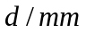

表2 电阻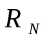的测量数据
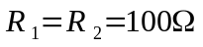、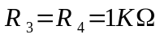，L=40.00 cm
序号 |  | 1 | 2 | 3 | 4 | 5 | 平均值
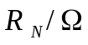 | 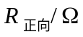
 | 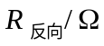

表3 不同长度时电阻的测量数据
、
L/cm |  | 20.00 | 25.00 | 30.00 | 35.00 | 40.00

【实验报告要求】
- 实验步骤

- 实验数据列表（列表法）

三、数据处理
1、铜棒长度的数据处理及结果表达式
由于铜棒长度用最小分度为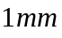的毫米尺只进行了一次测量，所以按照单次测量的不确定度评定方法（详见P21），有
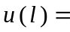
L=

2、铜棒直径的数据处理

注：若5次测量的结果均相同，则应按单次测量进行不确定度评定！（详见P21）

3、铜棒电阻的数据处理
由表2可得下表
表4 电阻的数据处理表格
序号 |  | 1 | 2 | 3 | 4 | 5 | 平均值
 |  |  |  |  |  |  | ——
 |  |  |  |  |  |  | ——
 | 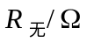
注：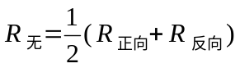为采用“异号法”消除系统误差后，得到的测量值！

注：若5次测量的结果均相同，则应按单次测量进行不确定度评定！（详见P21）

4、铜棒电阻率的计算及其不确定度评定，并与标准值比较，计算百分差
注意：电阻率计算及其不确定度评定时，“铜棒直径”的数值差异！

5、利用图解法计算金属铜棒的电阻率，并与标准值比较，计算百分差。

四、实验结果分析

